Praktijkopdracht 2E Markonderzoeksverslag maken
Verzamel alle antwoorden van de enquêtes en maak met je groep een duidelijk overzicht (tabel) van de gekozen antwoorden. Dit kan door middel van het turven van de gekozen antwoorden.
Voorbeeld:
1. Wat vindt u een redelijke prijs voor dit product?
a. 1 – 2 euro - 14 x gekozen
b. 2 – 3 euro - 8 x gekozen
c. 3 – 4 euro - 3 x gekozen

Bovenstaande gegevens kan je mooi verwerken in een grafiek.

Van hieruit kan je dus conclusies trekken. Bij bovenstaande vraag kan je dus bepalen wat een redelijke prijs is voor jullie product.
Deel 2 Groepsopdracht
Verwerk de enquêtevragen in tabellen en grafieken en maak een conclusie voor elke vraag uit de enquête. Deze conclusies zijn dus ook de antwoorden op de onderzoeksvragen die vooraf hebt opgesteld.
Deel 3 Groepsopdracht
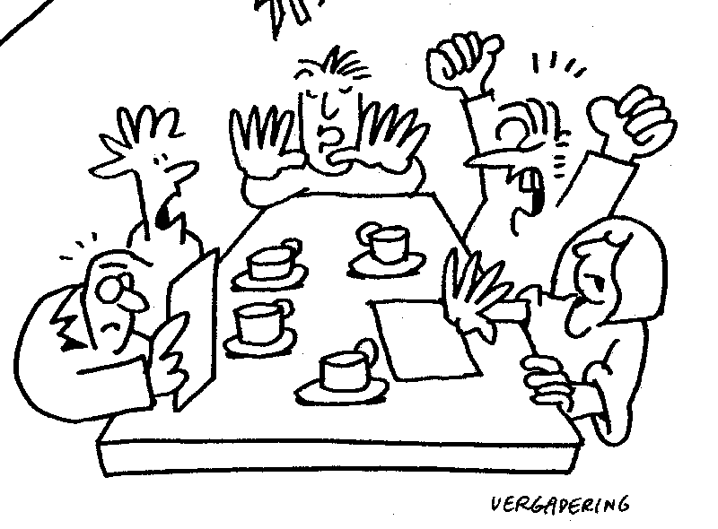
Marktonderzoeksverslag.
Gebruik de indeling van het marktonderzoeksverslag (bij hoofdstuk 4.1 – indeling marktonderzoeksverslag) en maak het onderzoeksverslag tot en met hoofdstuk 3 “Uitwerking onderzoeksvragen” af. Verdeel de taken goed in jullie team.

